1. 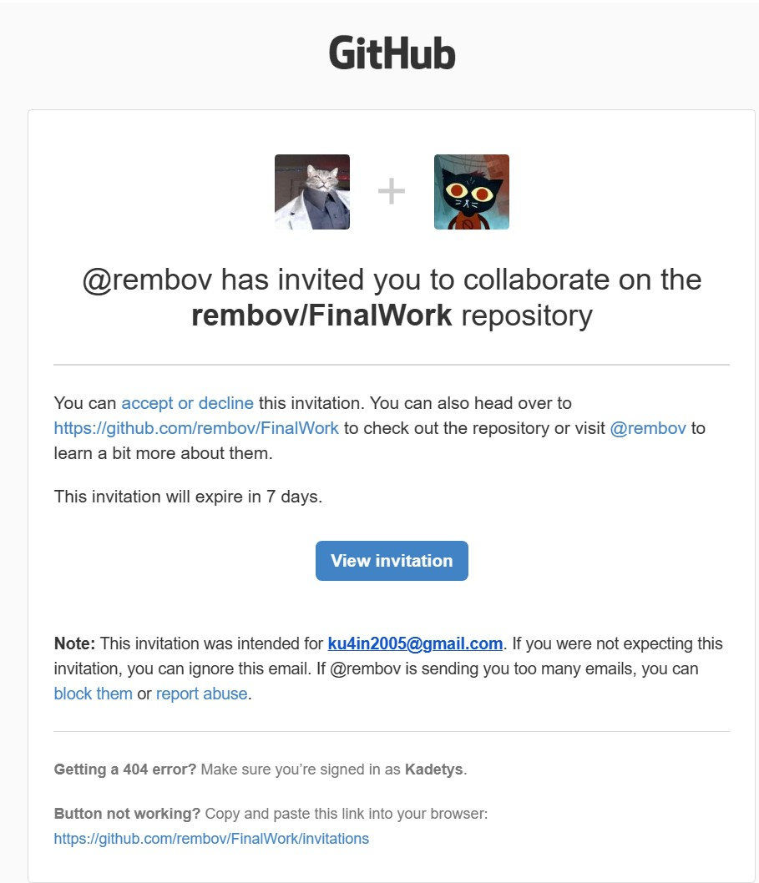Принял приглашение от своего коллеги
2. 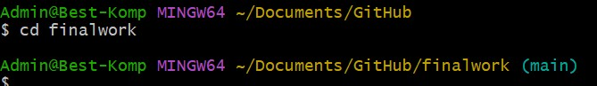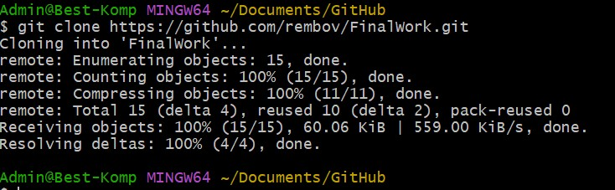создал свой локальный репозиторий, склонировав себе общий репозиторий FinalWork;
3. 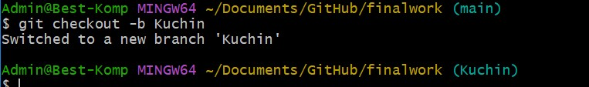Создал новую ветку со своей фамилией
4. Изменил объявление переменных

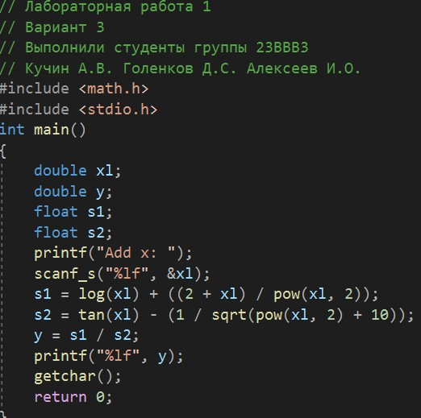

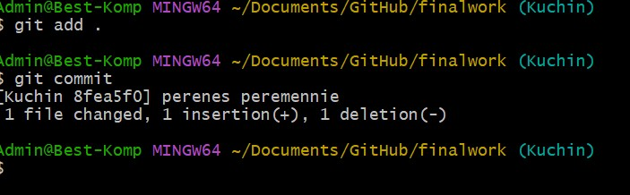

1. Добавил комментарии

